search on graph系列算法笔记

22730@LIANGZI-CC

Table of Contents
1. search on graph问题的两个步骤
1.1. Delaunay graph 与 voronoi Diagram
1.2. 图的贪婪搜索与度量函数的凸特性
2. NSW Navigation Small World
3. HNSW Hierarchical NSW
4. BFSG Binary Function Search on Graph
5. our method NISG: Neural interface metric search on Graph
今天阅读一篇需要复现的论文,发现自己对"search on graph"一直没有足够的了解.因此专门抽出一天时间学习这一类解决ANNS问题的方法,算是为以后的工作铺平道路吧.

search on graph问题的两个步骤
一般而言,所有的search on graph算法都包含两个基本的环节:graph construction 与 graph search.正如LSH等算法需要建设一个向量点的sketch一样,search on graph的算法侧重于捕捉节点与节点之间的连接关系,即通过一张"图"去存储点集的预信息,而非存储哈希表.因此,这两个环节的基本功能是:
- 图的构建. 对于一个点集合,通过增量式的点添加去生成一个张Delaunay Graph.
- 图的搜索. 对于一个被建了图的点集合,每个查询$q$其本身可以通过一种贪婪的迭代算法进行快速地K个最近邻选取.
为了澄清上述描述中的一些问题,需要对Delaunay graph进行一个简单的说明.

Delaunay graph 与 voronoi Diagram
你可以在bilibili-delaunay三角找到对delaunay划分的一些直观理解. 当然,这个视频里仅仅给出了二维空间里点集合的基本形态,因而会通过"三角形"实现最少连接同时最近连接.
直观上讲,Delaunay graph是一种特殊的图结构.对于搜索来说,这种图结构的特殊性在于:
- 图是连通的.也就是说,任意两点之间都存在一条通路;
- 图中每个节点的最近邻们为其一阶邻居节点.这个性质大大有益于最近邻搜索.
- 图中每个节点的度被严格控制.这样就保证了搜索的效率.
当然,如果从数学的角度看,还有其他性质:
- 不相交性.得劳内图中边与边只在节点处相交,这是由于它总是将最近的点连接造成的.
- 唯一性.只要满足得劳内图的要求(后面会提到),那么对于一个固定的点集将产生唯一的Delaunay graph
- 最优性.点与点之间的边连接永远都是最优的.
- 规则性.平缓性.得劳内图中,在每个节点处,边与边构成的夹角,总体来看其方差是最小的,相比较于其他的图连接生成方法.
- 区域性.增,删,移动节点仅仅会对周围节点的连接关系产生影响.
- 凸外壳.外面是一个凸包.
那么,这样的一种得劳内图,它的定义是什么呢?
我们大可以把这些性质看作某类定义,不过他们太过冗余了.二维平面的得劳三角化生成的图完全可以通过所谓"空圆特性"进行表达.
引理: 三点可以唯一确定一个圆.
如果一张图完全由三角形构成,并且里面每个三角形的外接圆内都不存在该图中的任何节点,那么这张图被称为是这些节点的一个得劳内三角化了的图.
一般来说,当构建完成一个二维的delaunay图之后,随机落入的一个query点,它的最近邻就是它所在的三角形的顶点.
建立delaunay图比较严格的方法是Bowyer-Watson算法.该算法可以通过下图的计算步骤表示.
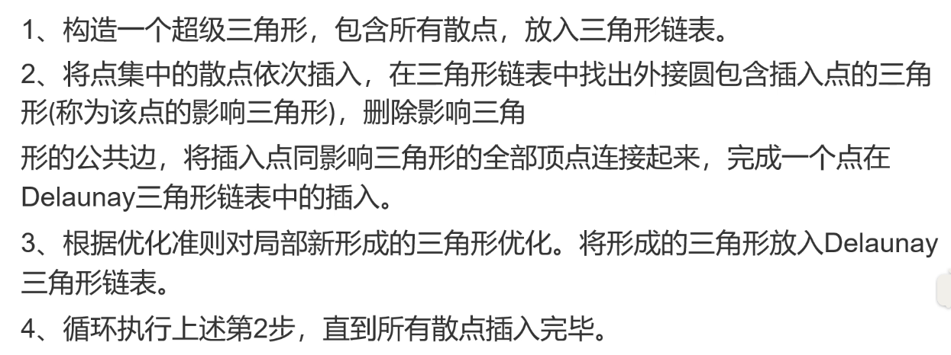
关于三角链表的数据结构问题,可以在本文开头给出的视频中获得详细的说明.由于这些都不是本文的重点,因此不给予特殊的关注.
总之,delaunay图是一种很严格同时很复杂的东西,现实中一般都会采用随机采样的方式去规避这种复杂性,同时放宽这种严格的风气.这类算法才是需要重点关注的东西.

图的贪婪搜索与度量函数的凸特性

NSW Navigation Small World
那么,怎么去做这件事呢?!常见的一个思路是,NSW.在这一章,将从直观上先说一说NSW的基本思路,而后再给出该算法详细的伪代码.
基本假设:Small world. small word是进行社交网络研究时发现的一个有趣现象.其大致意思是:自然界社会界很多的图都是聚类性质+类与类之间连接性质的一张庞大的连通图.这种现象来自于一个实验,该实验是从广东的一些人开始,这些人通过社交关系的连接,总能找到一条通往黑龙江地区的人的社交关系链条.这种无论如何都能找到通路的特性,给与了基于SW的各类算法一种灵感.也让随机找到一个进入点(enter point or entry point)的思路变得可行.
NSW基本想法:在进行delaunay graph construction时,对于需要插入的点q,随机选择一个入口c,然后对比入口以及其邻居节点到插入点q的距离,从而沿着贪婪的"最小距离"形成一条通路,最后得到结果.这个"距离",便起到了所谓"navigation(导航)"的作用.
NSW算法自然语言描述:
- 首先,初始化三个空的集合,分别是candidate, visitedset,以及results.
  - candidate. 候选的点构成的集合.候选的点就是需要考察和插入点"q"的距离以及其邻居性质,从而确定是否可以进入results的哪些点.
  - visited set. 被计算过的点构成的集合. 顾名思义,如果一个点已经被算过距离了,那么它就会落到这里面.这个集合是为了节点间的邻居节点的重合现象定义的.
  - results. 这个集合里面存储着对于插入点q的x个最近邻.一般,对于K-ANNS问题,x>k.
- 随机在当前的图上选取一个节点作为entry point.将其加入candidate中,加入visited set中.
- 遍历所有的candidates,计算该集合内所有节点与插入点q的距离,并找到具有最小的距离的点c.
- 对于c,进行如下判定:如果d(c,q)比results中的点和q最大的距离还要大,那么就停止算法,输出results.[这是因为本算法是完全贪婪的,因而只要算法的效果开始变差,就意味着寻找的结束.当然,candidates为空时,也是表示算法结束]否则,继续.
- 从candidate中删除点c,将c加入到results里面.
- 对于c的所有邻居节点,将其并入集合visitedset里面.计算c的所有邻居节点e与q的距离,对于距离q比results中的最远距离要近的节点,将之加入到candidates,results里面.
这个描述或与真实的NSW算法有所不同,不同主要主要体现在5中是否将c加入到results里面.在第一次循环时,我觉得将之加入是必要的.(欢迎讨论)
这部分伪代码可以表示为: (感谢这个笔记)
K-NNSearch(object q, integer: m, k)
TreeSet [object] tempRes, candidates, visitedSet, result
// 进行m次循环，避免随机性
for (i←0; i < m; i++) do:
put random entry point in candidates
tempRes←null
repeat:
// 利用上述提到的贪婪搜索算法找到距离q最近的点c
get element c closest from candidates to q
remove c from candidates
// 判断结束条件
if c is further than k-th element from result then
break repeat
// 更新后选择列表
for every element e from friends of c do:
if e is not in visitedSet then
add e to visitedSet, candidates, tempRes
end repeat
// 汇总结果
add objects from tempRes to result
end for
return best k elements from result

可以看出,为了减弱采样的随机性带来的影响,算法中进行了多次重复.

HNSW Hierarchical NSW
学长就让我看到HNSW.或许这就是目前比较好的算法了吧!其实,HNSW本质上就是对NSW的增量研究,因而解释起来应该比较简单.
直观上讲,HNSW主要做了以下改进以提升算法效率.以前(也就是NSW)是在一张Delaunay图上,选取m个随机的entry point进行最近邻的查找,最后取一个并集,然后选出最小的k个节点作为结果输出;而HNSW,则是生成了多张图(当然图的节点个数随着层数的增加而减小),而后在每张图上都选取1个enter point(这个enter point在顶层是随机的,而下面的每层都是上一层的最近邻结果)进行最近邻的查找,最后取并集,选出最小的k个接待你作为输出.由于这多张图中,仅仅是底层图具有和NSW一样的节点个数,而越往上节点的数量就越小,所以HNSW通过这种方式减少了计算量,实现了算法的性能提升.除此之外,enter point的非随机性,也使得每次的迭代速度快了很多.当然,这种性能提升的代价就是,生成这样一种层次的多,图比以往简单生成一张图,要复杂一些.换句话说,HNSW通过加大了graph construction的负担来提升graph search的性能.所以还是比较靠谱的.
下文就重点对graph constrcution流程进行介绍.也就是,探究如何去生成这种层次的图.
首先,下图是HNSW生成的层次图的示意.
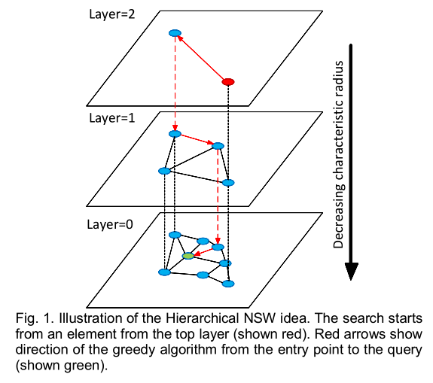
建议不要按照图例中的描述去理解,因为它的讲述方式本身不太好理解.从上图中,可以发现:第0层的图,是完整的,也就是包含所有节点.随着层数的增加,节点的数量越来越少(实际上,这种减少遵循指数衰减).
生成这样一种层次图的基本步骤是:
- 对于一个新插入的节点q,分析q可以最高在第l=floor(-ln(uniform(0,1)*ml))层中出现.其中,floor是向下取整.uniform用于生成(0,1)的随机数,该随机数通过负对数函数可以生成(0,inf)的任何数,而ml是确定一个固定的上界,本质上也就是圈定了层次图的层数.
- 从最高层依次往下,一直到l+1,每一层中执行操作:选取enter point(如果是最高层,那么随机从选择;如果是其他层,那么就是上一层的最近邻),然后在当前层寻找和q最近的1个最近邻,将之加入到候选集合W中.
- 从第l层一直下降到底层,每一层中执行操作:通过enter point(不是随机的,而是步骤2中最后的最近邻)找到一个最近邻集合W作为candidate,在当前层找到这些candidate下的对于节点q可能的M个最近邻.并在当前层构筑q和这M个最近邻的连接.
- 如果连接过多,剪掉一些.
这个思路可以用下面的伪代码进行表达:
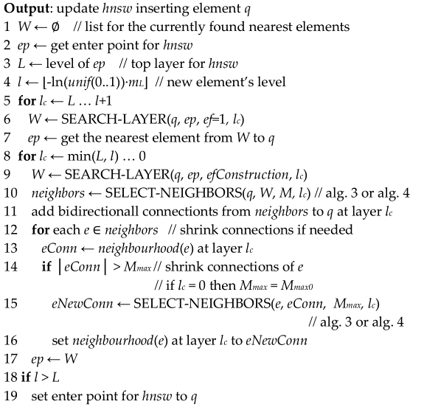
其中,搜索的算法为:
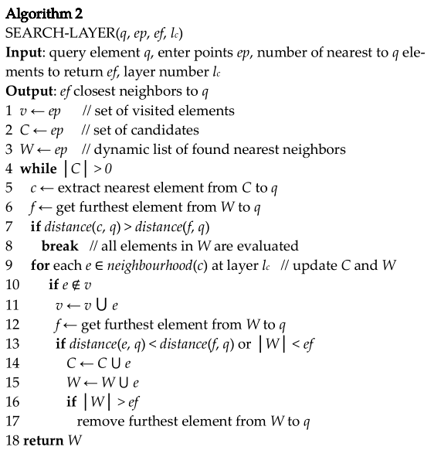
选择最近邻的方法有两种,分别是简单粗暴的和启发式的,分别为:
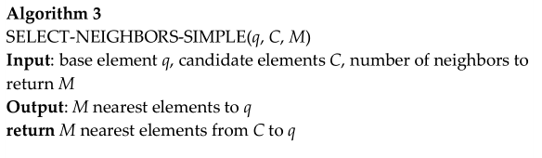
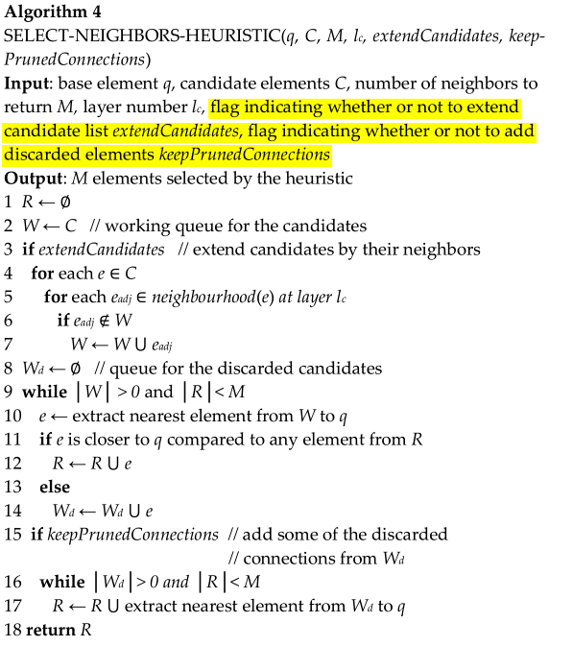
在进行search时,方法就简单了许多:
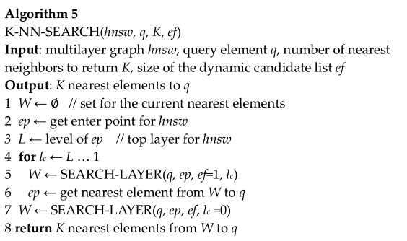

BFSG Binary Function Search on Graph
Binary function是指以两个输入为自变量的神经网络函数.从某意义上讲,这种函数也可以被认为是一种勉强而特殊的距离度量.当然,与L2,consine等不同的是,这种距离度量是非凸的,因此直接的search on graph 方法或许无法使用.
WSDM2020中的Fast item ranking一文中给出了一种基于search on graph的中和性质的算法,BFSG.该算法的基本思路非常简单:
- 在graph的构建环节,不使用神经网络,而是直接采用L2距离进行HNSW图的构建,这个过程与之前介绍的HNSW算法并无区别.
- 在graph的search环节,使用神经网络(也就是所谓的度量函数f)进行一切距离度量的准则,以之作为Navigation的基准.
那么针对这种非凸的度量函数,能否寻找到全局的最优解呢?作者认为下面两点使得"摆脱局部最优"变得有效.
- 多个candidate节点的寻找,而非一次寻找,因此可以找到众多的局部最优.
- HNSW作为small word的性质,可以供其产生"long-range edges",这种长程的连接可以减小局部最优的出现概率.
下面是BFSG论文中给出的算法伪代码:
- construciton:
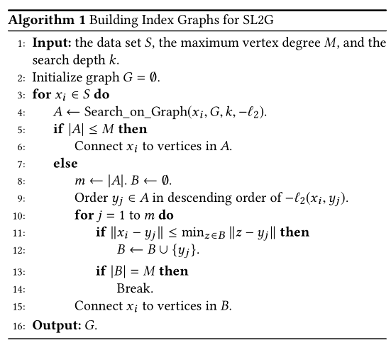
- search:
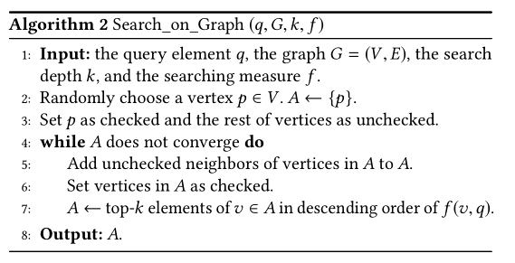

our method NISG: Neural interface metric search on Graph
在进行graph construction的过程中,单纯使用L2距离并不是一个美妙的决定,同时,使用神经网络作为search函数又难以满足众多非凸的性质.为了解决这个问题,我们采用了一种新的方法,

